BACCALAURÉAT TECHNOLOGIQUE
Sciences et technologies de l’industrie et du développement durable

ENSEIGNEMENTS TECHNOLOGIQUES TRANSVERSAUX
Session 2016
Coefficient 8 – Durée 4 heures
Aucun document autorisé – Calculatrice autorisée
Centrale biomasse
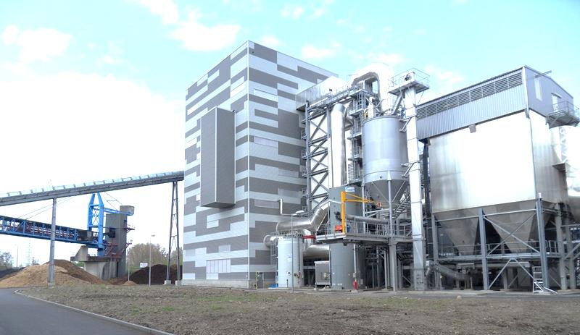
Constitution du sujet
- Dossier sujet :
Mise en situation Pages 2 à 3
Questions à traiter par le candidat :
  - PARTIE 1 (3 heures) Pages 4 à 8
  - PARTIE 2 (1 heure) Pages 9 à 10
- Dossier technique Pages 11 à 22
- Documents réponses Pages 23 à 24

Le dossier sujet comporte deux parties indépendantes qui
peuvent être traitées dans un ordre indifférent.
Les documents réponse DR1 à DR3 (pages 23 à 24) seront
à rendre agrafés avec vos copies.
Mise en situation
Contexte social et économique
Ancienne chaudière au charbon
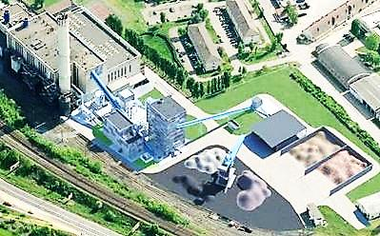
Depuis 2013, la centrale biomasse étudiée est devenue la principale unité de production d’électricité et de chauffage urbain de la ville de Metz. Elle pourvoit aux besoins en électricité de 10 000 ménages et alimente en chauffage l’équivalent de 20 000 logements (voir le diagramme de contexte ci-dessous).
La cogénération d’électricité et de chauffage urbain permet d’obtenir un rendement supérieur à 80 % pour cette centrale (35 % précédemment avec son ancienne voisine au charbon).
Centrale biomasse
La biomasse présente désormais un intérêt économique dans la mesure où son coût est compétitif (grâce à des aides de l’état) et qu’elle subit peu la spéculation comme c’est le cas pour les énergies fossiles. De plus, une chaudière au bois de taille importante comme celle-là (puissance utile de l’unité biomasse : 45 MW) permet de sécuriser l’approvisionnement : meilleurs prix, garanties de qualité et de disponibilité des bois livrés.
Pour la même quantité d’énergie produite, la fabrication de combustibles bois crée en moyenne 3 fois plus d’emplois locaux que pour les filières énergétiques classiques.
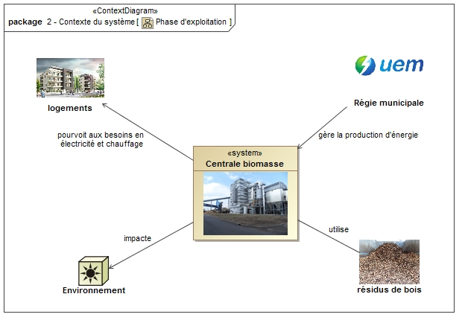

Contexte environnemental
Un bilan carbone presque neutre
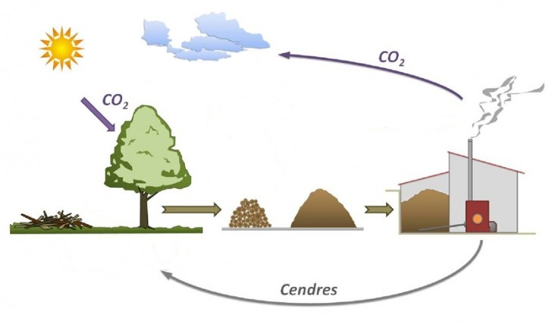
Le bilan carbone de l’utilisation de la biomasse comme source d’énergie est pratiquement neutre, à condition que l’on plante autant que l’on brûle, ce qui est le cas en France (gestion durable des forêts). Il n’y a pas d’impact sur l’effet de serre car le CO₂ rejeté dans l’atmosphère lors de la combustion du bois correspond à la quantité de CO₂ absorbée par les arbres pendant leur croissance.
« Puits » de carbone
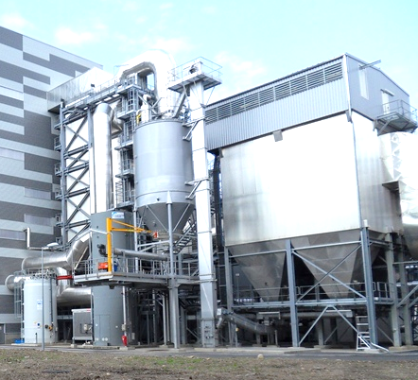
Préservation de la qualité de l’air
La production centralisée et distribuée par un réseau présente un avantage considérable par rapport aux productions individuelles de chauffage au bois : les chaufferies collectives sont équipées de systèmes de traitement des fumées, ces moyens sont inenvisageables sur des dispositifs individuels pour des raisons de coût.
Unité de traitement des fumées

Une énergie locale
L’usine d’électricité de Metz (UEM), l’une des rares régies municipales de France à produire de l’électricité s’est lancée dans ce choix de modernisation après avoir constaté qu’elle pouvait ici valoriser jusqu’à 100 000 tonnes de bois local par an :
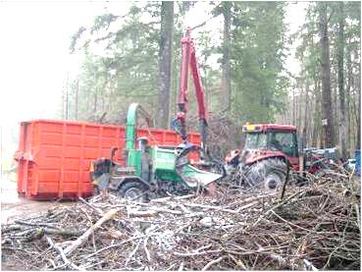
- 57 % de plaquettes issues de l’exploitation forestière dans un rayon de 100km ;
broyeur

- 31 % de bois de récupération « non pollué » issu des centres de tri de déchets ;

- 12 % d’écorces et de résidus de scieries.

Tous ces résidus de bois, jusqu’alors non valorisés, sont issus de forêts gérées par l’ONF (office national des forêts) ou certifiés « gestion durable des forêts ».
Obtention des plaquettes forestières par broyage

L’utilisation des ressources locales permet de diminuer les rejets de CO₂ imputables au transport de ces résidus de bois.
Le réseau de chauffage urbain de la ville de Metz est ainsi alimenté à hauteur de 60 % par des énergies renouvelables. On réduit aussi de 57 000 tonnes les émissions de CO₂ par rapport au charbon.
Travail demandé
PARTIE 1
L’impact environnemental et la performance énergétique sont aujourd’hui les deux critères essentiels pour le choix d’une solution de production d’électricité et de chauffage urbain. Nous allons vérifier que cette centrale de cogénération biomasse est une réponse adaptée à ces critères.
L’impact environnemental
L’UEM (usine d’électricité de Metz), poussée par un choix européen en faveur des énergies renouvelables a décidé de mettre en place une politique de développement durable. Elle a étudié l’opportunité qu’offre la biomasse comme une alternative au charbon et au gaz.
Question 1.1 | A l’aide de l’article du DT1, citer les arguments qui présentent les chaufferies au bois comme respectueuses de l’environnement (par opposition aux hydrocarbures liquides et gazeux).
DT1
Il est communément admis que le bilan carbone de l’utilisation du bois comme source d’énergie est pratiquement neutre (voir page 3). En fait, le bilan carbone réel fait état d’un excès de CO₂ correspondant à 5 % du CO₂ capté par l’arbre durant sa vie.
Question 1.2 | Indiquer les étapes du cycle de vie du bois utilisé comme combustible à l’origine de l’excès de CO₂ rejeté.  Dans ce cas, pour limiter l’empreinte carbone, déduire l’intérêt de faire en sorte que la biomasse soit une source d’énergie locale.
L’UEM indique sur son dossier de presse que ce type de centrale permet l’économie de 57 000 tonnes de CO₂ par rapport au charbon. Il existe une représentation utilisée couramment pour apprécier une économie de CO₂.
Question 1.3 | Calculer combien représente en nombre de véhicules parcourant 15 000 km$∙$an⁻¹, en moyenne, la réduction de 57 000 tonnes de CO₂ (par rapport au charbon). Voir l’exemple de calcul fourni par l’ADEME sur le DT1.
DT1
Les fumées issues du cycle de production par la centrale biomasse sont traitées de façon ultra-performante afin d’être conformes à la réglementation.
Question 1.4 | A l’aide du document DT1, donner les deux principaux composants pollueurs dans les fumées issues de la combustion du bois. Indiquer pourquoi cette centrale biomasse préserve davantage la qualité de l’air qu’une multitude de chauffages individuels.
DT1

La performance énergétique
Après avoir identifié puis quantifié les différentes énergies mises en jeu, nous validerons le choix du principe de production en cogénération retenu par l’UEM pour augmenter la performance énergétique de sa centrale.

Question 1.5 | À l’aide des documents DT1 et DT2, compléter les 5 cases du schéma bloc sur le document réponse DR1 en précisant :  - le combustible d’entrée et 2 constituants du système (3 cases à remplir) ;  - le type de pertes (thermiques ou mécaniques) au niveau de la chaudière et de l’alternateur (2 cases à remplir).
DT1,DT2
DR1

Question 1.6 | Calculer la puissance absorbée (ou puissance enfournée) de la chaudière bois sachant que :  - le pouvoir calorifique inférieur (PCI) du mélange bois-plaquettes est égal à 2,36 kWh$∙$kg⁻¹ ;  - le débit du mélange bois-plaquettes de la chaudière bois est de 21,72 t$∙$h⁻¹.

Question 1.7  DT2 | À l’aide du document DT2, calculer le rendement global du système de cogénération biomasse (zone grisée) sachant que :  - le rendement de la chaudière bois est égal à 87,78 % ;  - le rendement global du système de cogénération est égal à

Question 1.8  DR1 | Compléter le document DR1 en calculant, dans le cas de production d’électricité et de chaleur par filières séparées, les puissances de départ (au niveau du combustible).

Question 1.9 | En vous servant de vos réponses précédentes, rédiger une conclusion argumentée (5 lignes) quant au respect des critères environnementaux et de performance énergétique de la centrale en cogénération biomasse.
On cherche à s’assurer que les moyens techniques mis en place par l’UEM garantissent l’acheminement continu du bois vers la chaudière.
Approvisionnement en bois du hall de stockage jusqu’à la chaudière
L’approvisionnement en bois du hall de stockage à la chaudière se fait grâce à 3 convoyeurs à bande (sorte de tapis roulant représentés sur le DT3). Ils assurent le même débit de bois. Nous allons vérifier que la chaudière est correctement approvisionnée en contrôlant que le débit de bois sur le convoyeur à bande n°3 soit conforme.

Question 1.10 | À l’aide de la chaîne cinématique ci-dessous, calculer la fréquence de rotation du tambour d’entraînement de la bande sachant que :  MOTEUR  N_{moteur} = 1470 tr.min⁻¹  REDUCTEUR  r = 1/30  TAMBOUR  N_{tambour}= ?
On considère que la vitesse de glissement de la bande par rapport au tambour d’entrainement est nulle.
Question 1.11 | Calculer la vitesse linéaire de la bande V_{bande} sachant que le rayon du tambour d’enroulement de la bande est R_{tambour}= 0,2 m.
On donne V= ω·R

ω en rad.s⁻¹
R en m
V en m.s⁻¹
V_{bande}
R_{tambour}
Tambour
Bande
ω_{tambour} à partir de N_{tambour}

Afin de vérifier que le débit de bois est suffisant au niveau de la chaudière, la section maximale de plaquettes sur le convoyeur n°3 est approximée (voir vue en coupe sur DT3). Pour palier tout problème d’alimentation en continu de la chaudière, la capacité des convoyeurs, notamment le n°3, est en réalité surdimensionnée.

Question 1.12  DT3 | Estimer approximativement la surface grisée représentant la section de plaquettes acheminée à la chaudière par le convoyeur à bande n°3. Exprimer le résultat en m².

Question 1.13  DT3 | Sachant que la vitesse de la bande est de 1 m.s⁻¹ et en fonction de votre résultat précédent, calculer le débit de plaquettes (en m³.h⁻¹) acheminées à la chaudière par le convoyeur à bande n°3.

Question 1.14 | Conclure quant à la garantie d’approvisionnement en bois de la chaudière sachant que le chargeur est équipé d’un godet de 9 m³ ayant une cadence d’un godet toutes les 5 minutes et que la consommation de la chaudière est de 90 m³.h⁻¹ (0,025 m³.s⁻¹).

Il est impératif de surveiller le bois stocké pour éviter les départs de feu. Un dispositif de sécurité a été déployé. L’objectif de cette partie est d’étudier l’aptitude du système à localiser un départ de feu dans la zone de stockage du bois.

Ce dispositif comprend des capteurs infrarouges et des caméras IP de vidéosurveillance à proximité des zones de stockage.
Détection de flammes
La fonction assurée par un détecteur de flamme est de localiser le plus tôt possible la naissance d’un feu puis transmettre l’information. Il faut éviter au maximum de délivrer des alarmes intempestives.
Pour valider la solution, il a été choisi d’élaborer un modèle numérique du capteur. Il est en effet difficile de recréer l’environnement du détecteur sur le site et ainsi trouver avec exactitude les perturbations présentes.
Des rayonnements solaires et les sources lumineuses génèrent des perturbations observables sur les courbes du document DT5. Elles peuvent être source d’alarmes intempestives.

Question 1.15  DT5 | En vous aidant du résultat de la simulation du modèle du détecteur de flammes ainsi que du schéma logique sur le document technique DT5, analyser ces courbes et justifier quel est le spectre (1 ou 2) où il y a présence d’un feu carboné.
Une alarme incendie est générée. Le système doit être capable de l’envoyer vers le poste de supervision via un protocole de communication (LON). Il est impératif de connaître le capteur qui envoie cette alarme. L’état du commutateur d’adresse est donné dans le document technique DT6.
Question 1.16  DT6 | Calculer l’adresse en décimal du capteur de flamme qui a signalé une alarme et conclure que cette valeur est conforme à la plage d’adresses préconisées par le constructeur
Un technicien, placé à son poste de supervision et prévenu par l’alarme, visualise ce démarrage de feu. Il a la possibilité à l’aide d’une caméra de zoomer sur l’incendie.
Il demande alors à un agent sur zone de lui confirmer la présence du feu et ainsi de déclencher manuellement l’arrosage du site.
Télésurveillance d’un départ de feu
Le but de cette étude est de justifier la structure matérielle employée pour le réseau de surveillance incendie à partir de caméra IP et de s’assurer que pour tout départ éventuel de feux, les images seront bien transmises à la salle de conduite de la centrale.
Question 1.17  DT7 | A partir du diagramme des exigences sur le document technique DT7, préciser le type de caméra IP qui doit satisfaire l’exigence concernant la surveillance du stockage biomasse.
Les caméras de vidéosurveillance transmettent les images vers un poste de supervision situé dans la salle de conduite de la centrale au travers du réseau de l’exploitant. Celui-ci est constitué d’une architecture matérielle à paires torsadées et fibre optique sous protocole Ethernet.
Question 1.18 | Indiquer le rôle du convertisseur de média.
DT8, DT9 et DT12 | Indiquer le rôle du convertisseur de média.
La liaison vidéo entre les caméras IP de surveillance et la salle de conduite de la centrale biomasse est réalisée au travers des protocoles Ethernet et TCP/IP.
Cette transmission vidéo (images) est encapsulée dans des trames de type Ethernet II. Une capture de trame provenant d’une caméra de vidéosurveillance de l’alimentation biomasse a été effectuée à l’aide d’un logiciel d’analyse réseau.

Capture de trame d’une caméra de vidéosurveillance
N°Octet | Trame en hexadécimal
0000  0010  0020  0030  0040  0050  0060 | 00 06 5b 57 ce a6 00 0f 7c 8a 06 6b 08 00 45 00  00 57 dc 37 40 00 40 11 da f7 c8 c8 28 0a c8 c8  28 01 00 35 db aa 00 43 a8 55 86 a2 81 80 00 01  00 01 00 00 00 00 05 65 33 31 39 31 04 64 73 63  63 0a 61 6b 61 6d 61 69 65 64 67 65 03 6e 65 74  00 00 01 00 01 c0 0c 00 01 00 01 00 00 00 12 00  0060 04 02 13 5d 0f
Les bits de synchronisation (préambule+SFD) et de contrôle (CRC) n’apparaissent pas dans la capture de trame
Question 1.19 | Identifier à partir de la trame capturée et des documents techniques DT8 et DT9, l’adresse IP (en héxadécimal puis en décimal) de la caméra à l’origine de cette trame.  Vérifier que le paramétrage IP de la caméra émettrice de la trame et du poste de supervision permet de communiquer.  Entourer sur le DR2, la cellule (numérotées de 1 à 3) où a été détecté le départ de feu
DT8, DT9 et DR2
Les images issues des caméras de vidéosurveillance de l’alimentation biomasse (caméras fixes) et destinées au poste de supervision sont transmises au format couleur 640 × 480 (VGA) en 30 images par seconde. La couleur de chaque pixel étant codée sur 24 bits.

Question 1.20 | Calculer le débit du flux vidéo en Mbit·s⁻¹ nécessaire à la caméra pour transmettre un tel format vidéo.  Justifier la raison pour laquelle ce débit n’est pas supportable par la liaison filaire en sortie de caméra.
DT8

Afin de permettre une transmission des images sur le réseau, la caméra de vidéosurveillance effectue une compression vidéo de type H.264. Le débit fourni par la caméra est variable et peut atteindre au maximum 6 Mbit·s⁻¹.

Question 1.21 | Déduire le taux de compression utilisé par le format H.264 lorsque la caméra fournit son débit maximum.

Question 1.22 | Au regard de l’étude que vous venez de mener, rédiger une conclusion argumentée (5 lignes) sur le cheminement des informations depuis le départ d’un feu carboné jusqu’à la salle de conduite de la centrale.

PARTIE 2
Dans cette partie, nous nous intéressons à la structure porteuse du groupe turbo-alternateur.
Celui-ci permet la transformation en électricité à partir des vapeurs haute-pression émanant de la chaudière biomasse. Il est situé dans le bâtiment GTA (groupe turbine alternateur), localisé près de la chaudière (voir DR2).
Il est porté par une structure en béton armé, désolidarisée du reste de la structure du bâtiment et composée (voir DT10) :
- d'une épaisse dalle en béton armé (BA), appelée table GTA ;
- de 6 poteaux en béton armé ;
- de 6 boîtes à ressorts intercalées entre la table et la tête des poteaux.

Le GTA génère des vibrations qui ont des conséquences sur sa structure porteuse. Identifions les solutions mises en œuvre pour absorber ces vibrations.

Question 2.1  DT10 | Justifier le choix d’une structure lourde en béton armé pour la table GTA et de boîtes à ressorts, en vous appuyant sur le DT10 (résonance).

Etude de la structure porteuse du GTA sous charges verticales
On admettra que les poids de la turbine et de l’alternateur sont uniformément répartis sur les zones de dalle sur lesquelles ils s’appuient.

Question 2.2  DR3 | Tracer, hachurer et coter, sur la vue en plan du DR3, les zones de dalle reprises par les poteaux P1 (tracé en bleu) et P2 (tracé en vert).  La zone reprise par le poteau P3 est donnée.

Les charges surfaciques des deux zones de dalles sont les suivantes :
- zone turbine : q_{turb} = 48,6 kN.m⁻² ;
- zone alternateur : q_{alt} = 77,3 kN.m⁻² .
On a simulé le comportement d’une moitié de dalle sous charges statiques avec un logiciel de RDM (résistance des matériaux). Les nœuds N1, N2 et N3 correspondent aux poteaux P1, P2, P3. Les barres B1 et B2 correspondent à la moitié longitudinale de la table GTA. Une partie des résultats de la simulation est fournie dans le DT11.
Remarque : le modèle pris pour faire cette simulation est un modèle simplifié.

Question 2.3  DT8 et DR3 | À partir des charges surfaciques q_{turb} et q_{alt} données ci-dessus, justifier par le calcul, la valeur des charges linéiques uniformément réparties utilisées pour faire la simulation (voir graphique DT11 : « chargement de la structure » et DR3).  En vous aidant du diagramme des efforts tranchants, donner la valeur des actions verticales d’appuis sur les poteaux P1, P2 et P3.
Étude de la structure porteuse du GTA sous charges totales
Pour tenir compte de l’effet dynamique (ou vibratoire) du groupe turbo-alternateur, le prescripteur demande de tenir compte d’un effort horizontal, en tête de poteau, égal à 15 % de l’effort vertical.
Nous allons nous intéresser au poteau P2 (le plus chargé) et à sa fondation (voir schéma sur le DT11).
Vous considérerez que les charges en tête de poteau sont les suivantes :
- verticalement : V_{P2} = 910 kN ;
- horizontalement : H_{P2} = 136 kN (=15 % de V_{P2}).

Question 2.4  DT11 | Déterminer le poids propre du poteau P2, sachant que le poids volumique du béton armé est de 25 kN⋅m⁻³.
Nous allons maintenant nous intéresser aux charges en pied de poteau (voir schéma sur DT11). Comme aucun effort horizontal n’est appliqué sur le poteau en dehors de H_{P2}, on a :
H_{fond} = H_{P2}

Question 2.5  DT11 | Donner les valeurs non pondérées des efforts V_{fond} et H_{fond} à l’encastrement du poteau dans la fondation.  Montrer que le moment d’encastrement du poteau dans la fondation a pour module : M_{fond} = 625,6 kN·m.
D’après le rapport de sol, les fondations sous poteaux peuvent être des semelles superficielles. Le terrain dans lequel elles sont ancrées à une portance (ou résistance admissible) de 0,15 MPa. On admettra que la charge verticale totale exercée sur la semelle de fondation (V_{fond} + poids propre de la semelle) est de 1 130 kN (valeur pondérée).
Question 2.6 | Montrer qu’une semelle de surface 3 m x 3 m est suffisante pour reprendre les charges verticales.
Dans le DT11, on vous propose deux schémas des contraintes de compression exercées sur le sol, lorsque l’on tient compte de l’effort horizontal et du moment fléchissant, l’un pour une semelle de 3 m par 3 m, l’autre pour une semelle de 4 m par 4 m.
Question 2.7  DT11 | Choisir parmi les 2 solutions proposées, la semelle qui répond au critère de portance.

Question 2.8 | En vous servant de vos réponses précédentes, rédiger une conclusion argumentée (5 lignes) résumant les conséquences de la présence de vibrations sur la structure porteuse du GTA.

DT1 : justification de l’exploitation du bois du point de vue environnemental
Le bois au cœur du développement durable
La communauté internationale a pris conscience du changement climatique provoqué par la consommation massive d’énergies fossiles. Le bois est un atout majeur dans la lutte contre l’effet de serre.
L’exploitation raisonnée des forêts, y compris pour l’énergie, contribue au renouvellement et à l’entretien des peuplements en massif ou linéaires, ce qui favorise la préservation des milieux naturels (protection contre le vent et l’érosion des sols, dépollution des eaux chargées de nitrates…), sans contrarier la biodiversité.
On ne dira également jamais assez que le bois est un combustible propre (sans chlore ni soufre), dont la combustion (lorsqu’elle est effectuée dans des équipements modernes et efficaces) rejette très peu de monoxyde de carbone, d’oxyde d’azote, de composés organiques volatils ou de poussières. Face aux hydrocarbures liquides ou gazeux, si séduisants par leur simplicité d’utilisation, la biomasse forestière a donc des atouts environnementaux à faire valoir. En rappelant à ceux qui ont tendance à l’ignorer, que les commodités des premiers ont un prix qu’il faut (ou faudra) payer : du réchauffement du climat aux marées noires en passant par les pollutions urbaines.

Source : Extrait du Cahier du Bois Energie rédigé par le site Biomasse Normandie

Exemple de calcul « d’équivalent véhicules parcourant 15 000 km » pour les économies de CO₂ routières en 2011
En 2011, les économies globales de CO₂ sur le parc de véhicules vendu sont de 90 000 tonnes (en considérant un kilométrage annuel moyen de 15 000 km). Le taux moyen annuel CO₂ produit par un véhicule baisse encore cette année pour s’établir à 127g/km. Soit une économie équivalente à l’émission de CO₂ annuelle de plus de 47 000 véhicules.

Source : ADEME (agence de l’environnement et de la maîtrise de l’énergie)
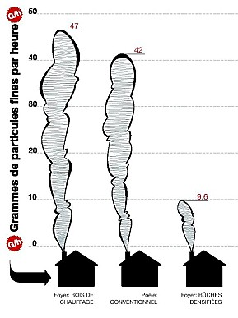
L'ADEME pointe le feu de bois parmi les gros pourvoyeurs de polluants
Le feu de bois compte parmi les gros pourvoyeurs de polluants, en particulier de particules fines, l'un des principaux facteurs récurrents de pollution de l'air avec les oxydes d'azote.

C’est pourquoi les chaufferies biomasse de forte puissance sont systématiquement équipées de systèmes de traitements de fumées performants, ce qui n’est pas le cas des chaudières et foyers individuels.

Source : AFP (agence france presse) , juillet 2009.
DT2 : justification du bois du point de vue performance énergétique
Illustration du principe général de la cogénération biomasse :
Chaudière au bois
Particulier
Turbine
Alternateur
Electricité
Chaleur
Echangeur de chaleur
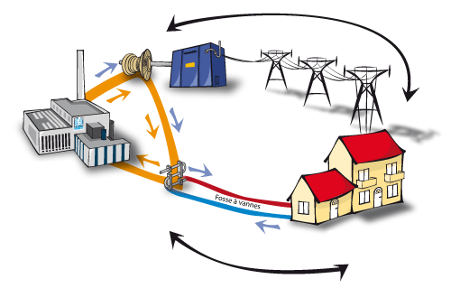
Document UEM.
Une production en cogénération signifie que l’on produit simultanément de l’électricité et du chauffage urbain dans le même processus.

Bilan énergétique global du système de cogénération biomasse (grisé) :

Centrale biomasse en cogénération
Chaleur : puissance de 34 105 kW
Electricité : puissance de 9 500 kW
Puissance absorbée : 51,3 MW
Puissance pour les auxiliaires :
1 085 kW
Chaudière au bois

Pertes thermiques GTA : 553 kW + 74,2 kW dues aux fuites aux garnitures
Pertes
12,22%
Question 1.5
Alternateur
Question 1.5

Pertes

Groupe Turbo Alternateur (GTA)
DT3 : processus d’alimentation de la chaudière en biomasse
A leur arrivée sur le site, les camions chargés de biomasse (plaquettes forestières ou écorces ou bois de récupération) passent sur un pont à bascule pour être pesés. Ils se dirigent ensuite vers la réception biomasse pour procéder à l’enregistrement et au contrôle visuel du chargement.
Le contrôle terminé, les camions vident leur chargement dans la zone de stockage extérieure ( zone A, zone B ou zone C en fonction de la nature de la matière transportée ).
Le chargeur vient ensuite prélever des résidus de bois dans ces 3 zones puis les déverse et les brasse dans la zone de mélange. Le chargeur remplit ensuite les compartiments du hall automatisé avec le mélange réalisé.
Les compartiments du hall automatisé sont équipés de fonds mobiles afin d’en extraire la biomasse de manière continue et automatique.
La biomasse est collectée à l’extrémité des 3 fonds mobiles par le convoyeur à bande n°1.
Le convoyeur à bande n°2 élève ensuite la biomasse vers le local de criblage (une grille retire les plaquettes hors gabarit) et de déferraillage.
Le convoyeur à bande n°3 achemine la biomasse ainsi purifiée jusqu’à la trémie tampon de la chaudière.
Après livraison de la biomasse, les camions passent à nouveau sur le même pont-bascule pour une double-pesée.
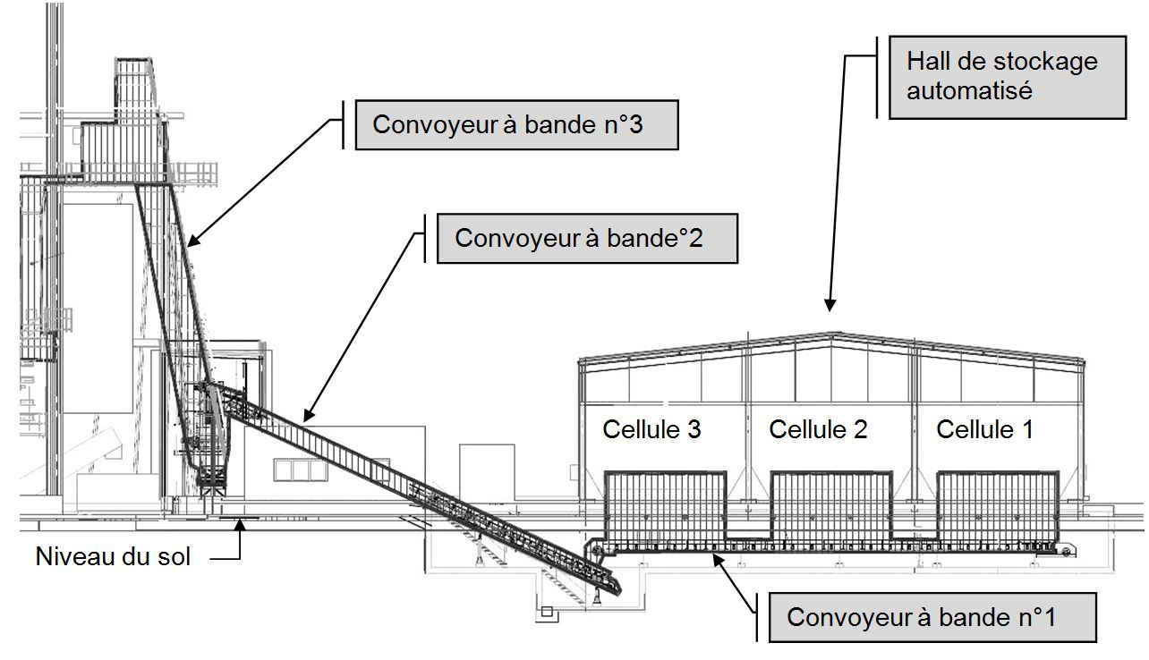
Trémie tampon
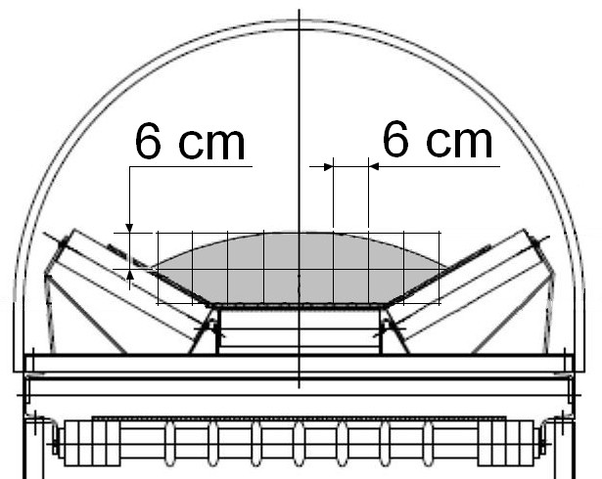
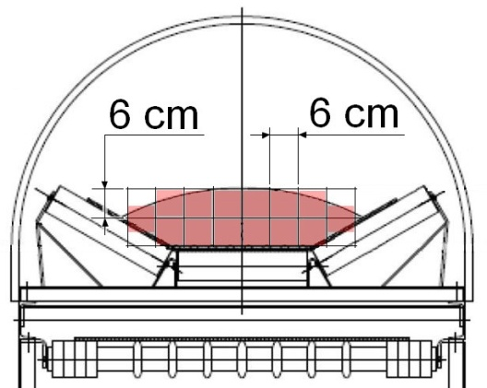
Galet d’entraînement de la bande
Bande ou tapis
Surface de bois
Vue en coupe du convoyeur à bande n°3
DT4 : diagramme d’état du processus de livraison du bois
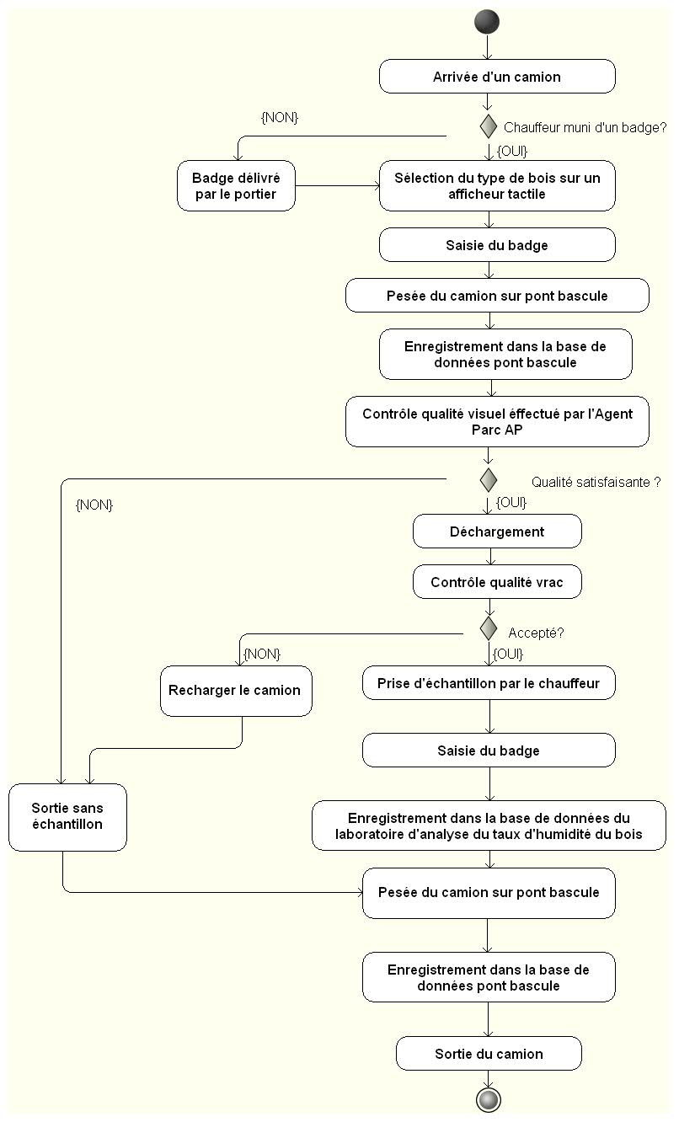
DT5 : détection de flammes
Principe de la détection de flamme
Le détecteur de flamme détecte toute élévation de température ou présence de produits issus d’une combustion avec dégagement de carbone.
Dans la bande {4-5} μm, le spectre d’un feu carboné présente un maximum (4,3 μm) et deux minimums (4,1 et 4,5 μm). Isolons ces trois valeurs à l’aide de 3 filtres optiques.
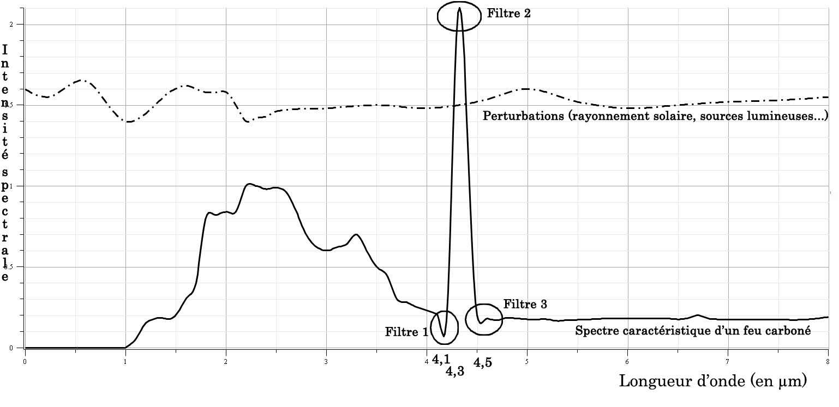

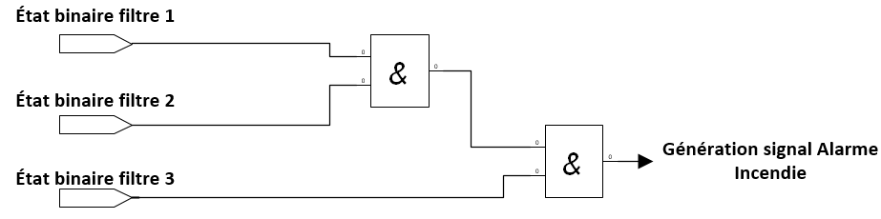
A l’approche de ces valeurs, un état logique haut (1) est généré pour chaque filtre. D’après le schéma logique ci-dessous, on remarque que le signal « alarme incendie » est vrai si les trois états binaires des filtres sont à 1.

Analyse de 2 résultats de simulation présents sur l’optique du capteur
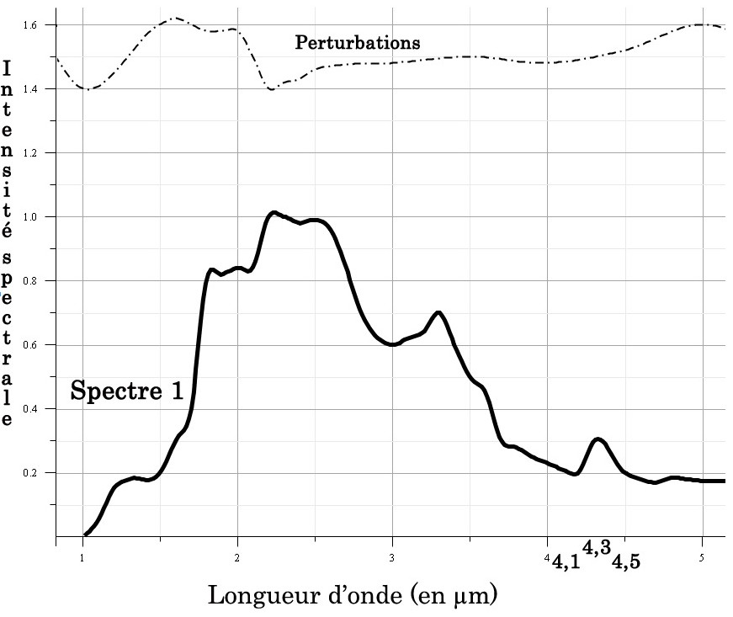
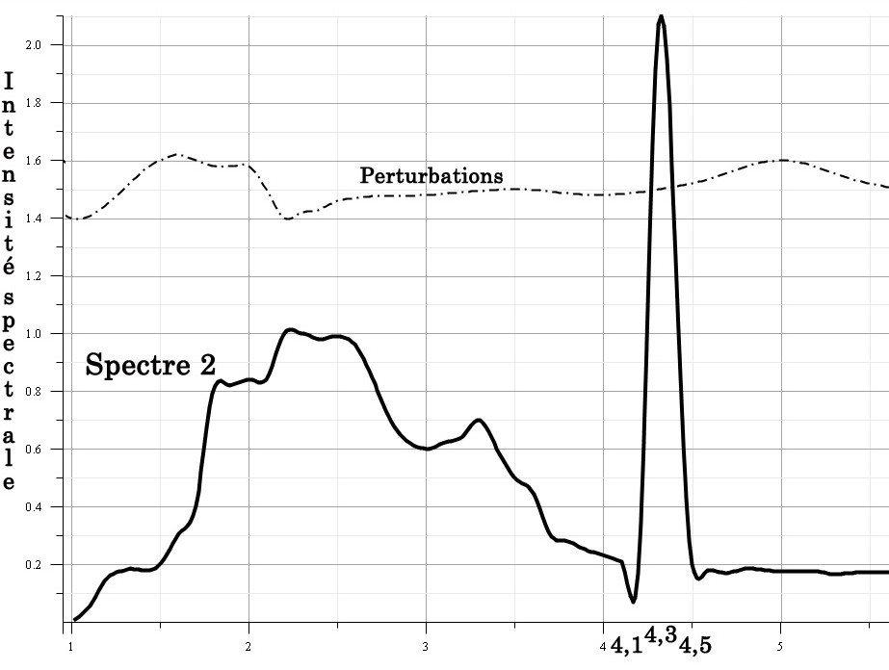
Longueur d’onde (en μm) Longueur d’onde (en μm)

DT6 : Détection de flammes
Communication des informations au sein du capteur intelligent - protocole LON (local operating network)
Chaque appareil (capteur de flammes) sur le LON se voit assigné une adresse unique. Les positions des commutateurs (1 à 8) déterminent les adresses.
La plage des adresses valables pour les appareils de terrain va de 5 à 250.

La sélection de l'adresse de nœud pour les appareils de terrain s'effectue en programmant la barrette de 8 commutateurs à l'intérieur du boîtier de chaque appareil.
Le numéro d'adresse est codé en mode binaire avec chaque commutateur doté d'une valeur binaire spécifique. Le commutateur 1 est le LSB (bit le moins significatif). L'adresse LON de l'appareil est égale à la somme des valeurs des commutateurs fermés. Tous les commutateurs "ouverts" sont ignorés.

État du commutateur du capteur signalant une alarme
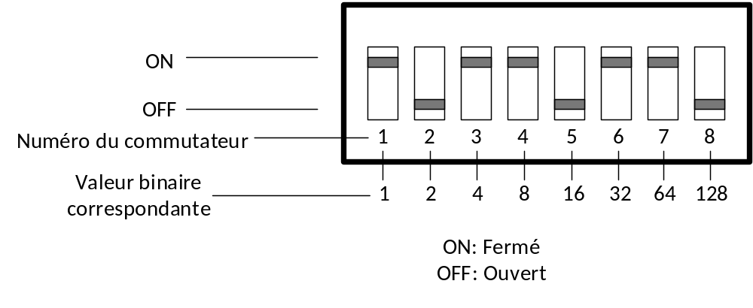

DT7 : Architecture du réseau de caméra de vidéosurveillance
Diagramme des exigences partiel
req[Modele]Centrale biomasse[Diagramme des exigences partiel]
« requirement »
Vidéo surveiller la biomasse contre le risque incendie
Id= " 1 "
Text= " l’ensemble de la biomasse présente sur le site doit être surveillée contre le risque incendie "
« requirement »
Surveiller le stockage biomasse
Id= " 1.2 "
Text= " le bâtiment non couvert destiné à recevoir les différentes essences de plaquettes biomasse doit pouvoir être surveillé dans sa totalité "
« requirement »
Surveiller l’alimentation automatisée biomasse
Id= " 1.1 "
Text= " le bâtiment couvert destiné à l’alimentation de la chaudière biomasse doit pouvoir être surveillé dans sa totalité "
« requirement »
Transmettre la vidéo
Id= " 1.3 "
Text= " Pouvoir transmettre des vidéos à la salle de conduite de l’alimentation et du stockage biomasse.
« requirement »
Contrôler les différentes sources vidéo
Id= " 1.4 "
Text= " Contrôler les sources vidéos des différentes caméras "
« requirement »
Compresser la vidéo
Id= " 1.3.2 "
Text= " Compresser la vidéo afin de réduire le flux vidéo et faciliter son stockage"
« requirement »
Etre relié au réseau de la centrale
Id= " 1.3.1 "
Text= " Etre relié à un support réseau d’information"
« block »
Caméra fixe

« block »
Caméra dôme

« satisfy »
« satisfy »
« block »
Poste serveur vidéo

« satisfy »
« performanceRequirement »
Visibilité
Id= " 1.1.1 "
Text= " Angle de vue horizontal de 50° avec un zoom optique 18x pour une sensibilité minimum de 0,1 lux (couleur)"
« satisfy »
« performanceRequirement »
Visibilité
Id= " 1.2.1 "
Text= " Balayage panoramique 0° - 350° avec un zoom optique 18x pour une sensibilité minimum de 0,031 lux (couleur)"
« deriveReqt »
« deriveReqt »
« satisfy »
« block »
100Base-T

« block »
1000Base-SX

« satisfy »
« satisfy »

DT8 : architecture du réseau de caméra de vidéosurveillance
Architecture réseau
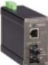
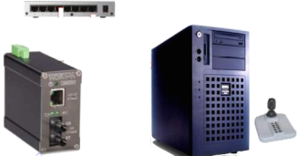
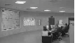
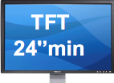
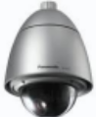
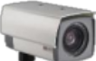
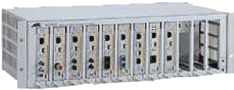
Caméra stockage biomasse
Concentrateur de média optique
Local BT/API en zone GTA
Poste de supervision des caméras biomasse
Salle de conduite centrale biomasse
Caméra n°1
alimentation biomasse
Caméra n°2
alimentation biomasse
Caméra n°3
alimentation biomasse
Câble RJ45 catégorie 6 U/FTP
Ethernet 10/100Base-T
Câble RJ45 catégorie 6
U/FTP
Ethernet 10/100Base-T
Jarretière optique
Local fibre optique zone réception biomasse
@IP : 200.200.40.1 /24
Convertisseur de média
Câble fibre Optique (FO)
12 brins 62,5/125
Ethernet 1000Base-SX
Câble fibre Optique (FO)
12 brins 62,5/125
Ethernet 1000Base-SX

Introduction au protocole Éthernet
Ethernet (aussi connu sous le nom de norme IEEE 802.3) est un protocole de réseau local à commutation de paquets (principe de transmission). On distingue différentes variantes de technologies Ethernet suivant le type et le diamètre des câbles utilisés :
Appellation | Dénomination | Câble | Connecteur | Débit | Portée
10Base-T | Ethernet standard | paire torsadée non blindée U/UTP (catégorie 3) | RJ-45 | 10 Mbit⋅s⁻¹ | 100 m
10Base-F | Ethernet sur fibre | fibre optique multimode (62.5/125µm) | ST ou SC | 10 Mbit⋅s⁻¹ | 2 km
100Base-T | Ethernet rapide (fast Ethernet) | paire torsadée blindée (U/FTP). Double paire pour le 100Base-TX | RJ-45 | 100 Mbit⋅s⁻¹ | 100 m
100Base-FX | Ethernet rapide (fast Ethernet) | fibre optique multimode (62.5/125µm) | ST ou SC | 100 Mbit⋅s⁻¹ | 400 m (half duplex  2 km (full duplex)
1000Base-T | Ethernet Gigabit | paire torsadée non blindée U/UTP (catégorie 5 ou supérieur) | RJ-45 | 1 Gbit⋅s⁻¹ | 100 m
1000Base-SX | Ethernet Gigabit | fibre optique multimode (laser onde courte) |  | 1 Gbit⋅s⁻¹ | 500 m

DT9 : architecture du réseau de caméra de vidéosurveillance

Convertisseur de média Gigabit 10/100/1000Base-T vers 1000Base-SX/LX
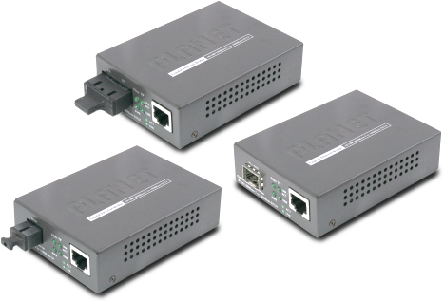
Ces convertisseurs permettent une meilleure flexibilité avec tout type de support RJ45 10/10/1000 Mbps sur protocole Ethernet et de la fibre au gigabit. Les convertisseurs de média de la série GT-80 supportent la conversion entre des réseaux 10/100/1000Base-T (paires torsadées) et des réseaux 1000Base-LX/SX (fibre optique). Ils sont équipés de connecteurs SC/SFP/WDM pour recevoir des fibres monomodes ou multimodes. Le signal Ethernet permet trois types de segments pour se connecter facilement, efficacement et à moindre coût.

Schéma de structure d’une trame Ethernet II

Version
+ IHL
Type de service
Longueur totale
Identi-fication
Flags
+
offset
Durée de vie (TTL)
Protocole
Checksum
Options
+
bourrage
Adresse IP
source
Adresse IP
destination
Paquets (données)
1
Octet
1
Octet
2
Octets
2
Octets
2
Octets
1
Octet
1
Octet
2
Octets
4
Octets
4
Octets
Variable

Préambule + SFD
Adresse MAC
destination
Adresse MAC
source
Type
Datagramme IP
CRC
8 Octets
6 Octets
6 Octets
2 Octets
46 à 1500 Octets
4 Octets

Exemple de capture de trame de type Ethernet II : les 8 premiers octets ne sont pas représentés (préambule + SFD) ainsi que les 4 derniers octets (CRC)
N°Octet | Trame en hexadécimal
0000  0010  0020  0030  0040 | 00 26 91 8a 06 6b 40 6c 8f 57 ce a6 08 00 45 00  00 34 2a 8c 40 00 40 06 00 00 c0 a8 01 15 ad c2  28 cb cb 67 00 50 dd 90 d4 45 87 4d 96 5b 80 10  1f fb 98 71 00 00 01 01 08 0a 2f 0b e7 fc a5 a1  c6 ec

Datagramme IP
DT10 : bâtiment GTA
Phénomène de résonance
La résonance est un phénomène d’augmentation de l'amplitude d'oscillation d'un système, lorsque celui-ci est excité au voisinage de l'une de ses fréquences propres.
Dans certains cas, l’augmentation de l'amplitude de la vibration du système peut alors provoquer sa destruction. Pour éviter cela, on peut :
- soit décaler la fréquence d'excitation en modifiant la source de vibration ;
- soit augmenter la masse de l’élément soumis aux vibrations ;
- soit utiliser un absorbeur de vibration dynamique ou étouffeur de vibration ;
- soit isoler la structure de la source de vibration à l'aide d'un élastomère.
Plan du bâtiment GTA
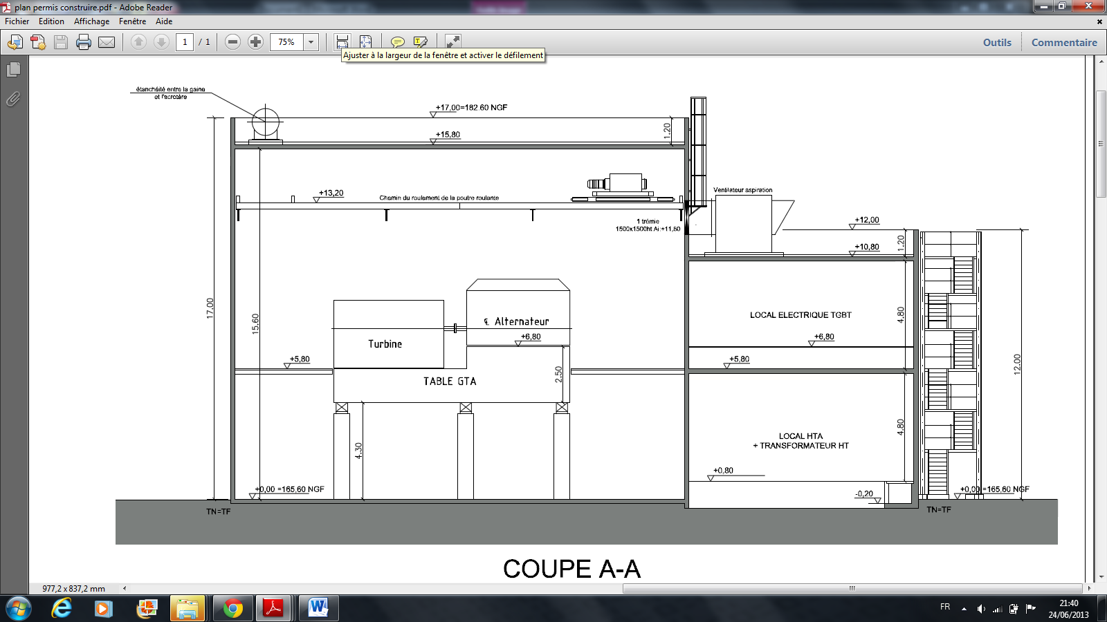
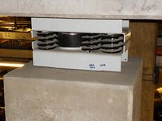
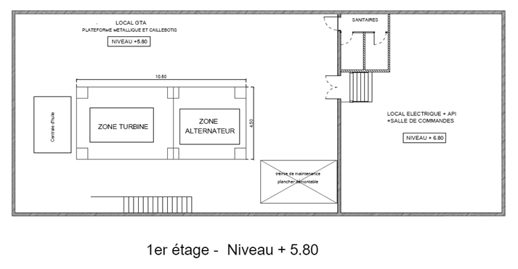
Boîte à ressorts
Poteau en béton armé (BA)
Poteaux en béton armé (BA)
DT11 : simulation en RDM de la ½ dalle GTA
Chargement de la structure (en kN.m⁻¹) :
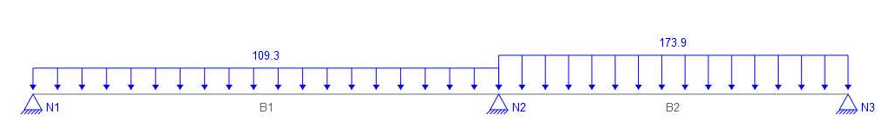

Diagramme des efforts tranchants en kN :
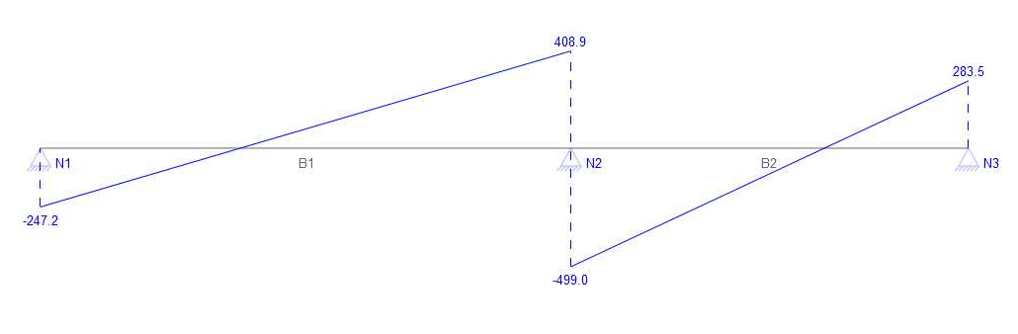

Poteau P2 et contraintes sous la semelle du poteau P2 :
Poteau P2 : représentation des efforts | Poteau P2 : contraintes sous semelle
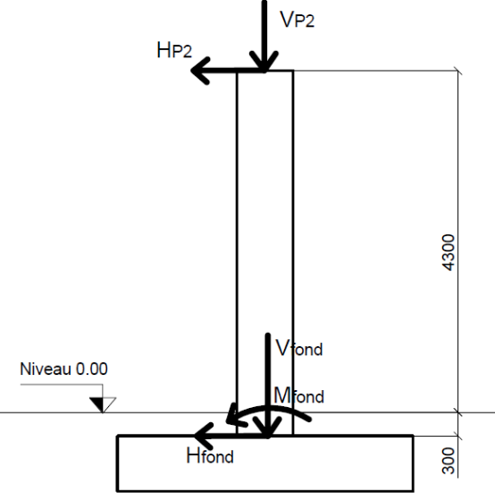  Section du poteau :  700x700 | 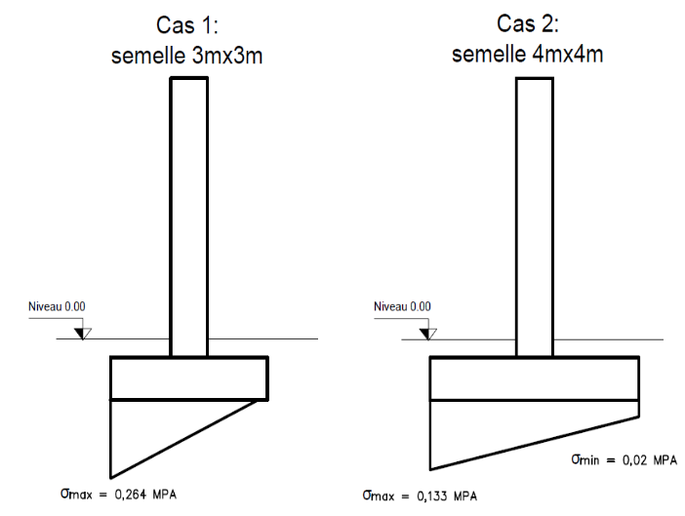  σ_{max} = 0,133 MPa  Niveau 0.00  Niveau 0.00  σ_{max} = 0,264 MPa  σ_{min} = 0,02 MPa

DT12 : schéma des installations de la centrale
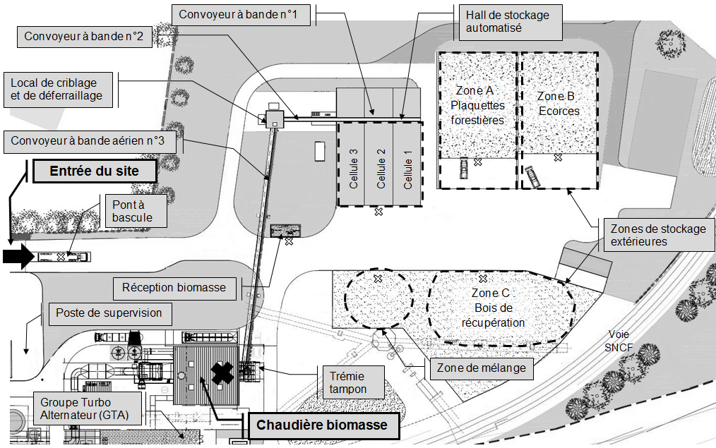
100 m
0
DR1 – Questions 1.5 : compléter le schéma bloc ci-dessous
Schéma de la cogénération à partir de biomasse
………………....
………………....
G.T.A.
couple
moteur
vapeur haute
pression
électricité
Alternateur
……………..
Chaudière au bois
Pertes …………………

vapeur
basse pression

Pertes thermiques et mécaniques
Pertes ……………..
réseau de chauffage
urbain
…………….
…………….

Eau retour
Pertes thermiques

Question 1.8 : comparatif des systèmes de production d’électricité et de chaleur
Filières séparées :
Electricité : 9 500 kW
Centrale électrique
Rendement : 50%
Combustible :
..…….….. kW

Pertes totales
Chaudière
Rendement : 93%
Chaleur : 34 105 kW
Combustible :
..…….….. kW
TOTAL :
.……….….. kW

Système en cogénération :

Electricité : 9 500 kW
Cogénération
Rendement : 85%
Combustible : 51 300 kW

Pertes
Chaleur : 34 105 kW

DR2 - Question 1.19 : adresse du détecteur de flamme qui a signalé un départ de feu

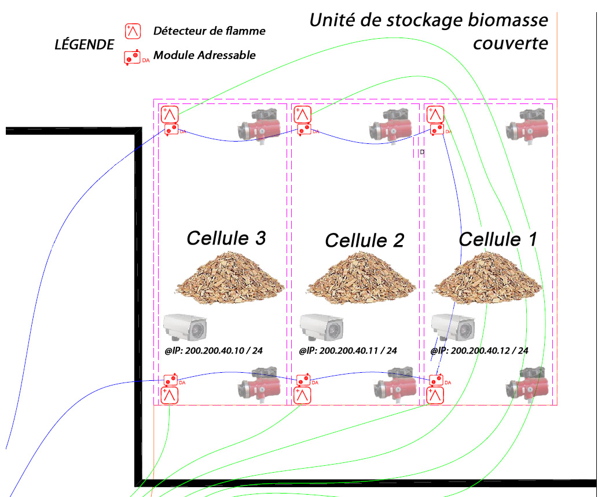

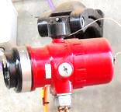
Détecteur de flamme
6 d’entre-eux sont implantés, 2 par cellule de stockage

DR3 - Questions 2.2 : Tracer, hachurer et coter les zones de dalle reprises par P1 et P2

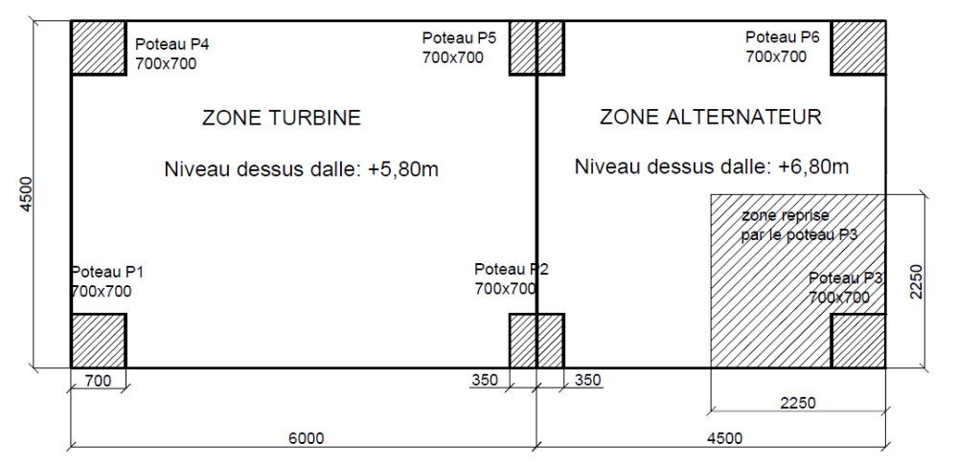
VUE EN PLAN DE LA DALLE SUPPORTANT LE TURBO-ALTERNATEUR :

